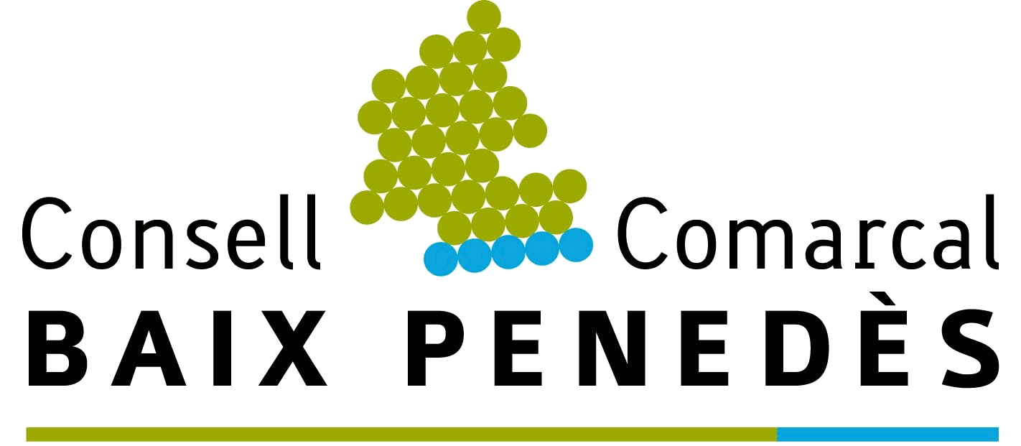 | SOL·LICITUD D’AJUT INDIVIDUAL DE TRANSPORT PER A PERSONES AMB DISCAPACITAT , EXERCICI 2023

BASES: Les Bases que regulen aquests ajuts les podeu trobar publicades al BOP de Tarragona núm. 1598-2023, de 8 de març i a la Seu Electrònica del Consell Comarcal del Baix Penedès.
TERMINI DEL PROCEDIMENT: El termini de resolució d’aquest procediment és de 3 mesos i el sentit del silenci administratiu és negatiu. Unitat gestora: Departament de Serveis Socials del CCBP. Correspon a la presidència resoldre les sol·licituds.

- Dades personals del sol·licitant
Nom i cognoms:
DNI/NIE: | Nacionalitat:
Adreça: |  | Codi Postal:
Mòbil (en aquest telèfon rebrà les comunicacions) :
Municipi: Nucli:
Correu electrònic:
Centre de destí on s’assisteix:

- Dades del representant, si cal (només omplir en cas de ser diferent a l’anterior)
Nom i cognoms:
DNI/NIE:
Adreça: | Codi Postal:
Mòbil (en aquest telèfon rebrà les comunicacions) :
Municipi: Nucli:
Correu electrònic:

- DOCUMENTACIÓ QUE CAL ADJUNTAR A LA SOL·LICITUD
Documentació obligatòria:
- DNI del sol·licitant
- Tarja de discapacitat vigent emesa per la Generalitat on especifiqui el grau de discapacitat i el barem de mobilitat i d’acompanyament.
- Model normalitzat, proporcionat pel Consell Comarcal, que haurà d’omplir el centre de destí, per justificar l’assistència.
- Domiciliació bancària omplerta (document proporcionat pel Consell Comarcal)
4. Declaració del sol·licitant
Declaro responsablement:
- Que són certes totes les dades aportades.
- Que accepto les bases reguladores d’aquesta convocatòria.
- Que estic assabentat que la inexactitud de les circumstàncies declarades portarà lloc a la denegació o revocació de l’ajut.
- Que tinc coneixement que, en cas d’obtenir la subvenció, aquesta no serà compatible amb altres ingressos que tinguin la mateixa finalitat i també serà incompatible amb la percepció d’ajuts per a la mateixa actuació previstos en altres convocatòries o programes que promogui el Consell Comarcal del Baix Penedès.
- Que no incorro en cap de les circumstancies que impedeixen obtenir la condició de beneficiari de subvencions públiques, en els termes assenyalats per l’article 13 LGS

En virtut de la normativa de Protecció de Dades de Caràcter Personal, per la present autoritza a que les dades personals facilitades siguin incorporades en un fitxer responsabilitat del Consell Comarcal del Baix Penedès, amb seu social a Plaça del Centre 5, CP 43700, del Vendrell (Tarragona). La finalitat d’aquest tractament és la de gestionar la seva sol·licitud i fer-ne un seguiment de la mateixa. Aquestes dades no seran transmeses a terceres persones i seran conservades sempre que sigui imprescindible o legítim per la finalitat que es van captar. En qualsevol cas, podrà indicar la revocació del consentiment atorgat, així com exercitar els drets d’accés, rectificació o supressió, la limitació del tractament o oposar-se, així com el dret a la portabilitat de les dades. Aquestes peticions caldrà que es faci al Consell Comarcal del Baix Penedès, Plaça del Centre 5, CP 43700, El Vendrell (Tarragona). O bé per correu electrònic a ubasp@baixpenedes.cat . S’informa que també pot presentar una reclamació, si així ho considera, davant l’Autoritat Catalana de Protecció de Dades o bé posar-se en contacte amb el Delegat de Protecció de Dades a tim@baixpenedes.cat

Signatura del sol·licitant i/o representant,

Consell Comarcal del Baix Penedès (Plaça del centre, 5, El Vendrell, Tel. 977.15.71.77 ubasp@baixpenedes.cat)

